2020-02-21

PRESSMEDDELANDE

Skruvad rymdradiostrålning upptäckt – avslöjar unika egenskaper hos svarta hål

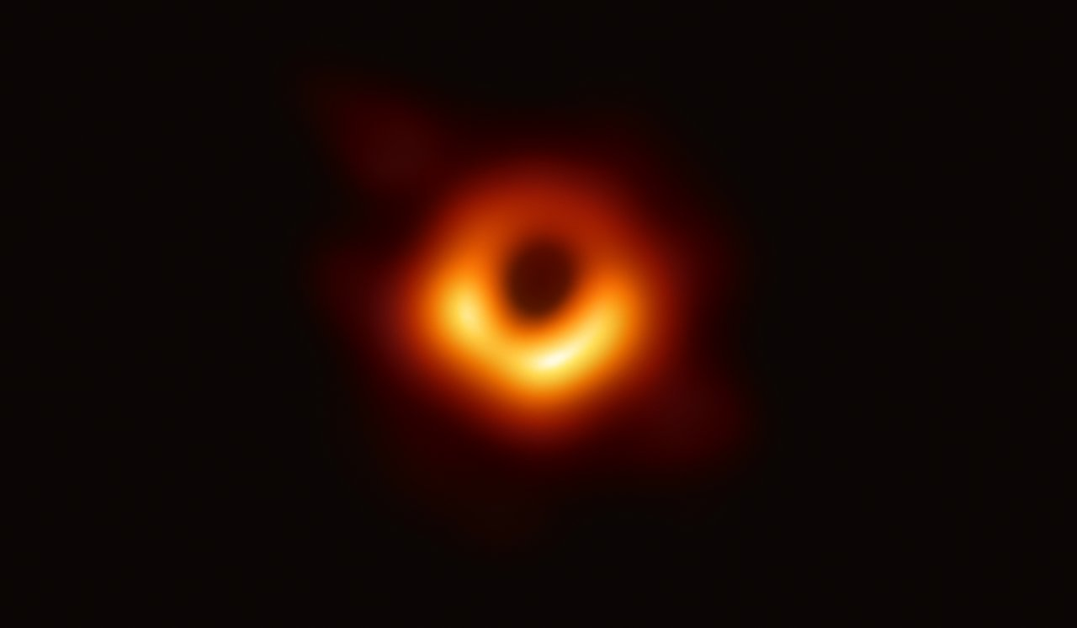
Radiobild av det svarta hålet i galaxen M87. Foto: Event Horizon Telescope Collaboration
En forskare vid Institutet för rymdfysik, IRF, ingår i det internationella forskarteam som lyckats spåra skruvad radiostrålning från det berömda svarta hålet i galaxen M87. Den upptäckta strålningen avslöjar unika egenskaper hos svarta hål.
IRF:s forskare Bo Thidé, samt Fabrizio Tamburini (Tyskland/Italien) och Massimo Della Valle (Italien), har genomfört en unik och avancerad analys av de radiobilder på det svarta hålet i galaxen M87 som offentliggjordes i april 2019. Bilderna togs av Event Horizon Telescope (EHT), ett jätteteleskop bestående av tio samverkande radioteleskop spridda över jordens yta.
En artikel i Nature Physics, med två av teammedlemmarna som huvudförfattare, förutsade teoretiskt en skruvrörelse hos strålningen från omkring roterande svarta hål redan år 2011.
Strålningens skruvrörelse beskrivs av dess banimpulsmoment (orbital angular momentum, OAM). Det speciella ”OAM-fingeravtryck” som strålningen bär på orsakas av förvrängningen av rumtiden nära svarta hål i enlighet med Einsteins allmänna relativitetsteori.
Professor Bo Thidé påpekar: ”Den lyckliga omständigheten att det svarta hålet rörde sig relativt jorden och att ett flertal bilder togs under olika tidsperioder gjorde att vi kunde beräkna rörelsen hos fasfronten i radiovågorna. Att därefter extrahera OAM och bestämma svarta hålets rotation var tämligen enkelt.”
Det visade sig att det svarta hålet, på ungefär 6,5 miljarder solmassor, roterar medurs kring sin egen axel så snabbt att den yttersta delen av det svarta hålet rör sig med närmare halva ljushastigheten och att dess rotationsenergi är högre än den totala energin producerad i vår egen galax under hela dess livslängd på 10 miljarder år.
Professor Bo Thidé kommenterar: ”Att vi lyckats detektera och extrahera information ur skruvad radiostrålning från en annan galax visar att precis som vanliga oskruvade radiosignaler kan OAM-radiosignaler överföra information över enorma avstånd. Det öppnar nya perspektiv på hur astronomin och rymdfysiken liksom radiokommunikationstekniken kan vidareutvecklas men även på sökandet efter intelligent liv i rymden.”
Upptäckten presenteras i en artikel i februarinumret 2020 av den internationellt välrenommerade brittiska tidskriften Monthly Notices of the Royal Astronomical Society: Letters.
Kontakt:
Professor emeritus Bo Thidé, Institutet för rymdfysik, IRF
Telefon: +46 705 6136 70
E-post: bt@irfu.se

Mer information:
Huvudartikeln och den tillhörande artikeln med extramaterial i februarinumret 2020 av Monthly Notices of the Royal Astronomical Society: Letters:
- Measurement of the spin of the M87 black hole from its observed twisted light
https://academic.oup.com/mnrasl/article/492/1/L22/5645245
- Supplementary Material: Measurement of the spin of the M87 black hole from its observed twisted light https://academic.oup.com/mnrasl/article/492/1/L22/5645245#supplementary-data
- YouTube-video (eng) om frame dragging, d.v.s. hur rumtiden nära ett roterande svart hål “släpas med” i rotationen: https://www.youtube.com/watch?v=yqopDx2F6Lk
- YouTube-video (eng) “Scientists Measure The Spin of M87 Black Hole and It’s Mind Blowing” av Anton Petrov om vår upptäckt och våra resultat: https://www.youtube.com/watch?v=0osP65BRoYk

